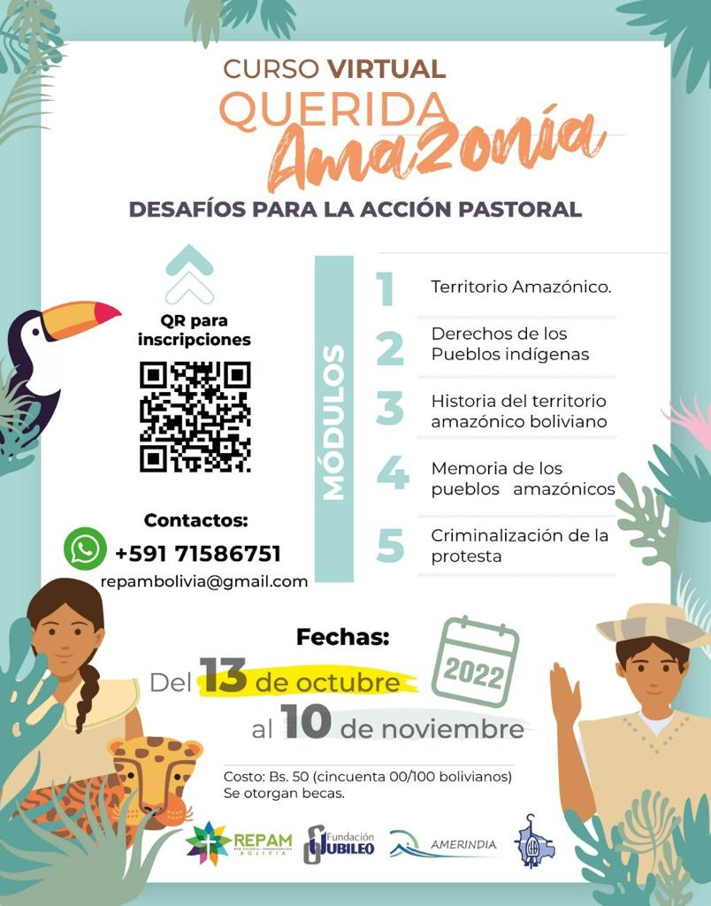

CURSO VIRTUAL QUERIDA AMAZONÍA
En el ámbito de la Semana de la Creación y El tiempo de la Casa Común, REPAM Bolivia, la Sección Culturas de la Conferencia Episcopal Boliviana, Amerindia y fundación Jubileo, abren el Curso virtual Querida Amazonía - Desafíos para la acción pastoral, iniciativa que busca ofrecer un espacio de formación y reflexión sobre la realidad que viven los pueblos indígenas y comunidades rurales que habitan la Amazonía.
Las inscripciones están abiertas a partir del lunes 3 hasta el miércoles 12 de octubre a través del formulario: https://forms.gle/piuffZoBQBWWAyeLA , el costo es de Bs. 50.-, está considerada la otorgación de becas, el curso dará inicio el jueves 13 de octubre a Hrs. 19:00

